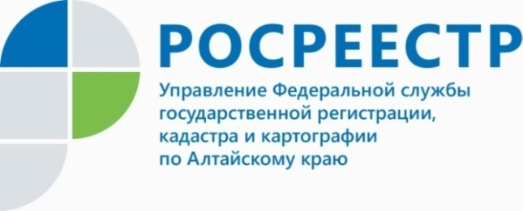
ПРЕСС-РЕЛИЗ
Как подать документы на государственный кадастровый учет и (или) государственную регистрацию прав жителям Хабарского и Панкрушихинского районов?

В настоящее время жители Хабарского и Панкрушихинского районов имеют возможность представить документы в Росреестр любым из нижеперечисленных способов.
- Один из распространенных способов – подача документов в электронном виде. Так, заявители могут подать документы на государственный кадастровый учет и (или) государственную регистрацию объекты недвижимого имущества не выходя из дома, осуществляя взаимодействие с регистрирующим органом посредством следующих электронных сервисов: «государственная регистрация прав»; «государственный кадастровый учет»; «кадастровый учет и регистрация прав (единая процедура)», размещенных на официальном сайте Росреестра.
Кроме того можно оперативно запросить сведения из Единого государственного реестра недвижимости и получать другие услуги Росреестра в режиме онлайн, - рассказала начальник Межмуниципального Хабарского отдела Управления Росреестра по Алтайскому краю Яна Чухрай.
Для подачи заявления о государственной регистрации прав в электронном виде необходимо воспользоваться электронным сервисом «Подать заявление на государственную регистрацию прав» на сайте Росреестра (https://rosreestr.gov.ru/eservices/real_estate_registration/), либо через «Личный кабинет» на главной странице сайта. Стоит отметить, что для физических лиц, подавших заявление о государственной регистрации прав на недвижимость в электронном виде, размер государственной пошлины уменьшается на 30%.
Яна Чухрай отметила: «О ходе процедуры государственной регистрации (приостановлении, прекращении или отказе в ее проведении) Росреестр уведомит заявителя в электронной форме. По результатам государственной регистрации права на основании электронных документов заявителю будет направлена выписка из Единого государственного реестра недвижимости».
Также заявитель имеет возможность обратиться за получением услуги по государственному кадастровому учету (или) государственной регистрации прав лично через МФЦ посредством предварительной записи или «живой» очереди, обратившись в любой удобный по местонахождению офис, независимо от места нахождения недвижимости.
Можно подать документы посредством почтового отправления с объявленной ценностью при его пересылке, описью вложения и уведомлением о вручении. Есть ряд условий, при соблюдении которых все пройдет успешно:
- подлинность подписи заявителя и доверенность, подтверждающая полномочия представителя заявителя, должны быть нотариально заверены;
- сделка с объектом недвижимости должна быть нотариально удостоверена;
- к заявлению прилагается копия документа, удостоверяющего личность физического лица (правообладателя, стороны или сторон сделки, а также представителя данных лиц, если заявителем является представитель),
и копия документа, удостоверяющего личность физического лица - представителя юридического лица (если правообладателем, стороной или сторонами сделки являются юридические лица).
Действующим законодательством Российской Федерации установлена возможность нотариуса подавать от Вашего имени в электронном виде заявление и документы, необходимые для проведения государственной регистрации прав. При этом гражданам нет необходимости получать и использовать электронную подпись – при подаче заявления о государственной регистрации прав в электронном виде через нотариуса все документы заверяются электронной подписью только нотариуса.
Сотрудниками филиала Федерального государственного бюджетного учреждения «Федеральная кадастровая палата Федеральной службы государственной регистрации, кадастра и картографии» по Алтайскому краю оказывается платная услуга по выездному приему заявлений об осуществлении государственного кадастрового учета и (или) государственной регистрации прав и прилагаемых к нему документов.
На безвозмездной основе данная услуга предоставляется ветеранам Великой Отечественной войны, инвалидам Великой Отечественной войны, инвалидам I и II групп при предъявлении документов, выданных в установленном порядке в случае оказания услуг в отношении объектов недвижимости, правообладателем которых являются указанные лица.

